Influencias en el destino y la suerte

INTOXICACION DE RADIACIONES

Ultima Noticias marzo 2019:
250 científicos de 40 países dicen que Wi Fi, 5 G, celulares causa cáncer: https://www.dailymail.co.uk/health/article-6796679/Are-AirPods-dangerous-250-scientists-warn-be.html

Cuatro estudiantes con Cáncer por torres celular: https://www.youtube.com/watch?v=L7l6FpdsyuQ
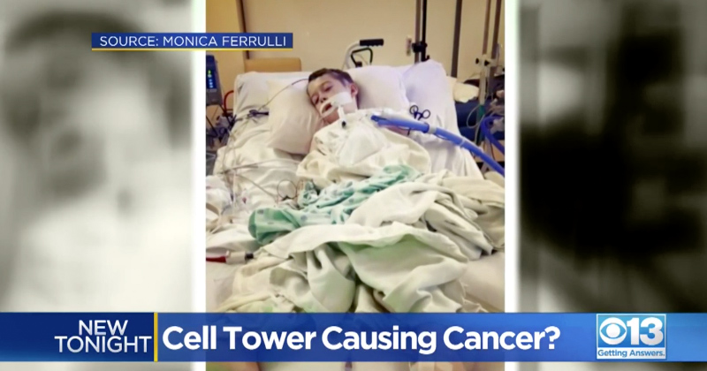

Las Naciones Unidas y muchos médicos a través del mundo piensan que la influencia mas negativa y grande en la salud ya para el año 2020 son los danos de las radiaciones del wifi, 5G, celular, juegos electrónicos, torres celulares, etc. Ya las radiaciones son la influencia mas importante en el desarrollo de los niños y jóvenes.

Frances Fox es una de las únicas personas que pueden hacer un análisis de esta nueva influencia en tu vida y especialmente en las vidas de tus hijos. Tiene muchos videos en su canal de Youtube FRANCESFOXREVEALS y su página de Facebook FRANCESFOXREVEALS, sobre esta influencia que va cada día en aumento.

HECHIZOS, MAGIA NEGRA, VOODOO

Hechizo. Muchos jóvenes y niños tienen hechizos que estaban dirigido hacia uno de los padres.
- Hechizo Ancestral- VIDEO SOBRE HECHIZOS DE NACIMIENTO (https://www.youtube.com/whatch?v=tK2cDgxk8TQ&t=326s)
- Hechizo X GRANDE- VIDEO HECHIZO X GRANDE: (https://www.youtube.com/whatch?v=YF1cRx5bi8g&t=1s)

RECOMENDACIONES SI TIENES HECHIZOS
Los hechizos son bloqueos a tus intenciones y no se caen solos. Recomendamos que se quiten los hechizos acudiendo a persona de confianza y profesional. Si no tiene quien quite el hechizo nosotros lo podemos hacer. El costo es de $500 por hechizo. Nota: Nunca decimos ni sabemos quiénes hicieron el hechizo.

Espiral de la microonda. Tiene la espiral roja de frecuencia de microondas que vienen de wifi y 5G, celulares, juegos electrónicos, etc. en ambiente donde vive/trabaja.
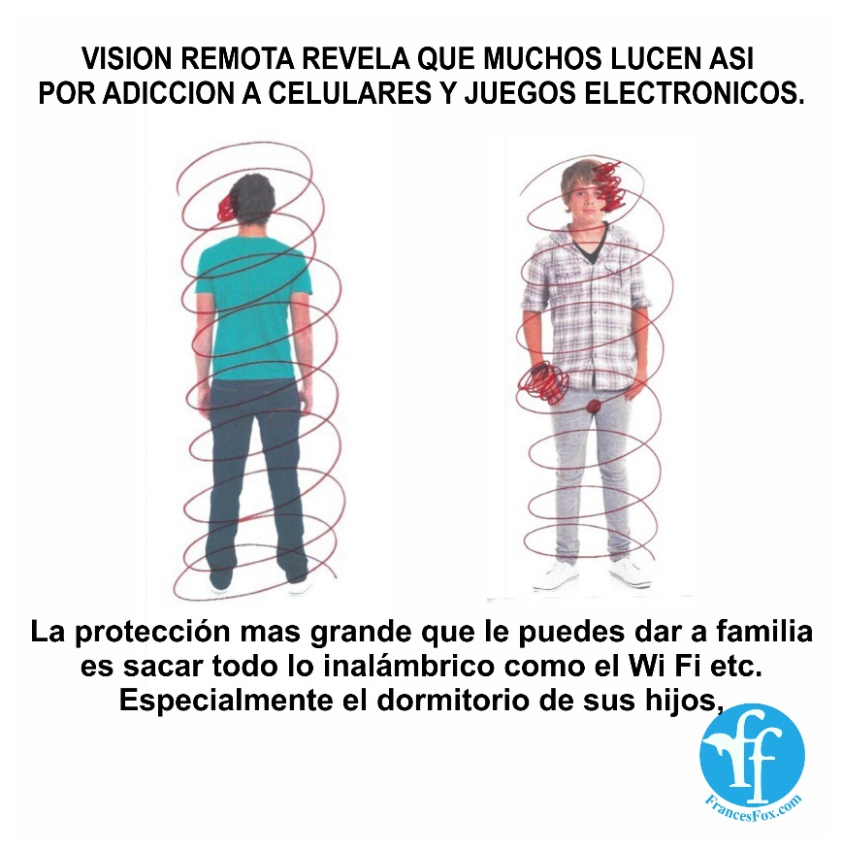 Video:
https://www.youtube.com/watch?v=b7L6FFSL0u8&t=22s
Síntomas:
- Agotamiento
- Falta de memoria
- Aumento de frustraciones, rabietas, violencia emocional
- Cambio de carácter
- Eventualmente, dicho por el gobierno, estas radiaciones pueden causar el cáncer.
RECOMENDACIONES
- Alejarte de todo lo que emita radiaciones
- Sanar y limpiar el elemento fuego que esta congestionando tu ambiente y tu cuerpo.
- Tomar aceite de CBD para que no este tan agotado y baje el fuego que se transfiere por el wifi, etc.
- Para bajar el fuego de tu ambiente, casa y especialmente tu dormitorio, recomendamos el Aromaterapia del Aceite de CBD y Coconut.

CONGESTION DE ELEMENTO FUEGO
TODOS LOS JOVENES Y NINOS HOY DEBEN ESTAR TOMANDO EL ACEITE DE CBD QUE ES DE CANNABIS PORQUE AYUDA A PURIFICAR Y A PROTEGER DEL ELEMENTO FUEGO DE LOS CELULARES, JUEGOS ELECSTRONOCIS, WI FI Y 5g.
Las congestiones del elemento fuego es peligroso porque debilita el aura protectora y permite la entrada de espíritus y afecta la salud del área afectada.

Garganta congestionada por no expresar frustraciones. Puede eventualmente traer problemas en todos los órganos y sistemas de tu cuerpo físico asociado con el chakra garganta: boca, dientes, encías, garganta, tiroides, cuello, espalda alta, lengua, comunicación.
Fuego en la cabeza por sujetar el celular ahí mientras habla, por dormir con el celular o usar el celular demasiado.
Fuego entre las piernas: ocurre mayormente por colocar el celular ahí cuando esta en el auto.
Fuego las manos por sugetar celular, juegos electronicos

RECOMENDACIONES
- Tomar aceite CBD
- Untar aceite CBD en el área afectada. Se mezcla con aceite de coco orgánico se aplica en la piel donde Frances pinto la congestión

GOLPÈS, PORTALES
Los golpes en la cabeza pueden abrir huecos a las otras dimensiones que los espíritus usan como portales para invadir.
Síntomas:
- Golpe en la cabeza de niño o adulto
- Portal en parte izquierda de la cabeza: El dormir con o cerca de un celular puede abrir un hueco en la parte izquierda de la cabeza. Los cambios de carácter y violencia en jóvenes es muchas veces una consecuencia del celular
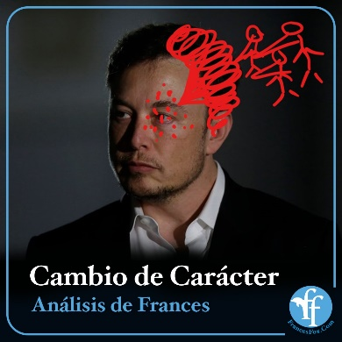

Los síntomas de golpes en la cabeza o portales por radiaciones:
- Cambio de destino y carácter
- Aumento de odio, frustraciones
- Violencia física y más especialmente en los niños y jóvenes.

Recomendaciones:
- Sanar y cerrar el portal. Ver información aquí: https://www.francesfox.com/cerrar-portal-en-cabeza/
- Masajes en la cabeza con el Aceite de CBD de Frances y aceite de Coconut orgánico
- El Aceite De CBD de Frances viene de 500 mg, 1000 mg, 2500 mg. Por orden especial debido a exceso de elemento fuego puede obtener el de 5000 mg.
https://store.francesfox.com/products/aceite?variant=12379359543345

- AROMATERAPIA DE ACEITE DE CBD Y COCONUT: Baja el elemento fuego y los dos protegen de los espíritus que pudieron entrar por el fuego de las radiaciones. https://www.youtube.com/watch?v=Fzj6-KvhOH8&t=6s

VIDEOS RECOMENDADOS

VIDEO DE ANTHONY BOURDAIN: Recomiendo ver este video ya que el mundo que conocíamos no existe ya y los problemas de hoy no son los mismos. (https://www.youtube.com/watch?v=rsrSDnt-KL8&t=61s)

Cuerpo Eterico
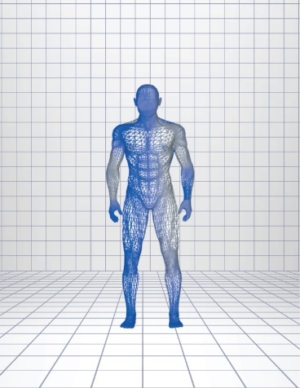
El cuerpo de energías llamado el cuerpo de energía eterico en la gráfica arriba está muy débil. O sea, fue fácil para los espíritus invadir porque esta tan débil que no tiene protección.
Estos son las cosas adicionales que recomiendo porque su cuerpo eterico, que es su sistema inmunológico está muy frágil y el cierre se hizo, pero era como trabajar con gelatina cuando se supone que sea muy firme ese cuerpo.
- Hay spas que se llaman SALT ROOMS que están hechos de sal en las paredes, piso y techo y por una hora la persona se sienta ahí, SIN ADUDIFONOS NI NADA ELECTRONICO. Esa hora en la sal fortalece su cuerpo eterico.
- Mucha vitamina C (yo me pongo Vitamina C en la vena para poder tener la cantidad que yo necesito)
- Alejarse de todo electrónico, hasta lo que puede estar en el otro lado de la pared donde duerme etc.
- Mucho contacto con árboles, tierra, parques, playa que ayuda a bajar el fuego

Los que tienen su cuerpo eterico intoxicado de radiaciones van a ser unas de los primeras personas que va a tener problemas misteriosos que los médicos no van a poder descifrar.

